

Format projectplan gemeenten

Subsidieregeling biodiversiteit en landschap

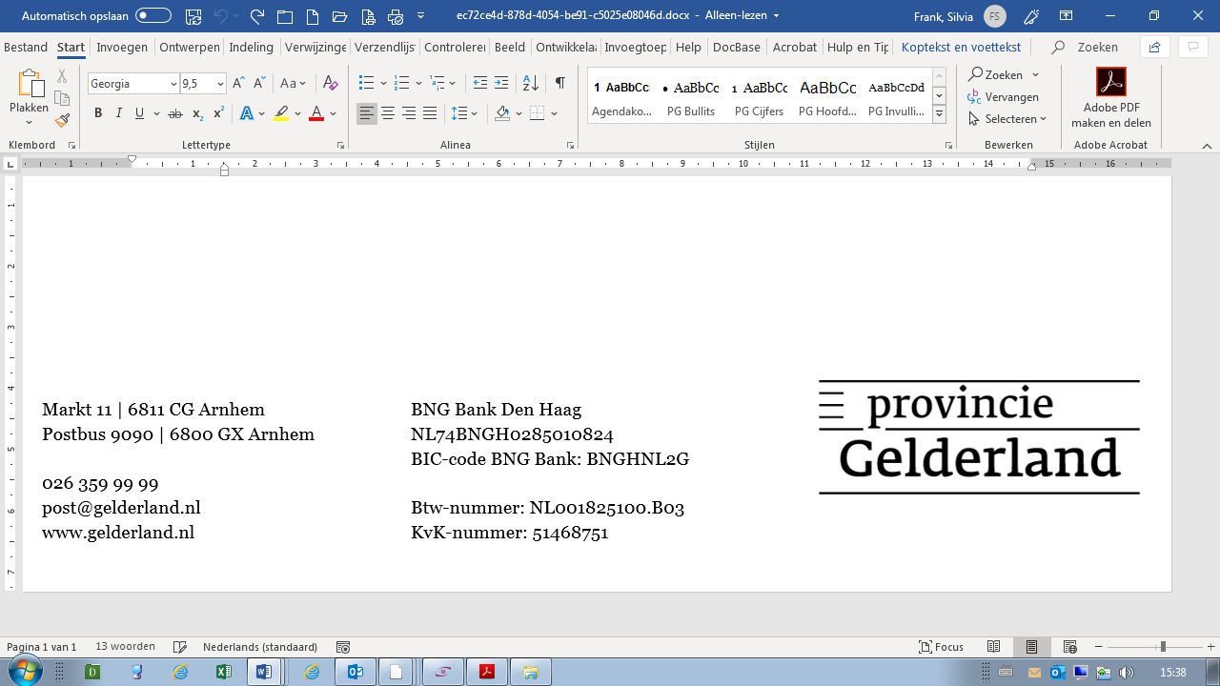

|  |  |
| --- | --- |
| Project | <Naam project> |
| Versie | Openstelling 1 oktober 2025 |
| Status | Definitief |
| Aanvrager | <Vul uw organisatie in> |
| Auteur | <Vul uw naam in> |

#### Toelichting

*Bij uw subsidieaanvraag voor activiteiten op het gebied van biodiversiteit en landschap is een projectplan verplicht. Gebruik hiervoor dit format. In de bijbehorende handleiding vindt u een toelichting per hoofdstuk. U vindt deze handleiding op onze* [*website*](https://www.gelderland.nl/subsidies/biodiversiteit-en-landschap) *onder het kopje Documenten en links. We vragen u de onderdelen in te vullen die op uw subsidieaanvraag van toepassing zijn.*

INHOUDSOPGAVE

1 Projecttitel 3

2 Samenvatting 3

3 Aanleiding 3

4 Projectdoelstelling 3

5 Projectactiviteiten 3

Artikel A: Het opstellen van een biodiversiteitsplan 3

Artikel B: Activiteiten voor biodiversiteit en landschap in het landelijk gebied 3

Artikel C: Activiteiten voor biodiversiteit in de gebouwde omgeving 3

Artikel D: Activiteiten voor bevorderen van inwonerparticipatie bij biodiversiteit en landschap 3

6 Samenwerkende partijen 3

7 Planning 3

8 Risico’s 3

9 Communicatie 3

10 Kaartmateriaal 3

Bijlage 1 4

# Projecttitel

# Samenvatting

# Aanleiding

# Projectdoelstelling

# Projectactiviteiten

## Artikel A: Het opstellen van een biodiversiteitsplan

## Artikel B: Activiteiten voor biodiversiteit en landschap in het landelijk gebied

## Artikel C: Activiteiten voor biodiversiteit in de gebouwde omgeving

## Artikel D: Activiteiten voor bevorderen van inwonerparticipatie bij biodiversiteit en landschap

# Partners

# Planning

# Risico’s

# Communicatie

# Kaartmateriaal

# Bijlage 1

Indien wenselijk